111年10月18日餐點照片
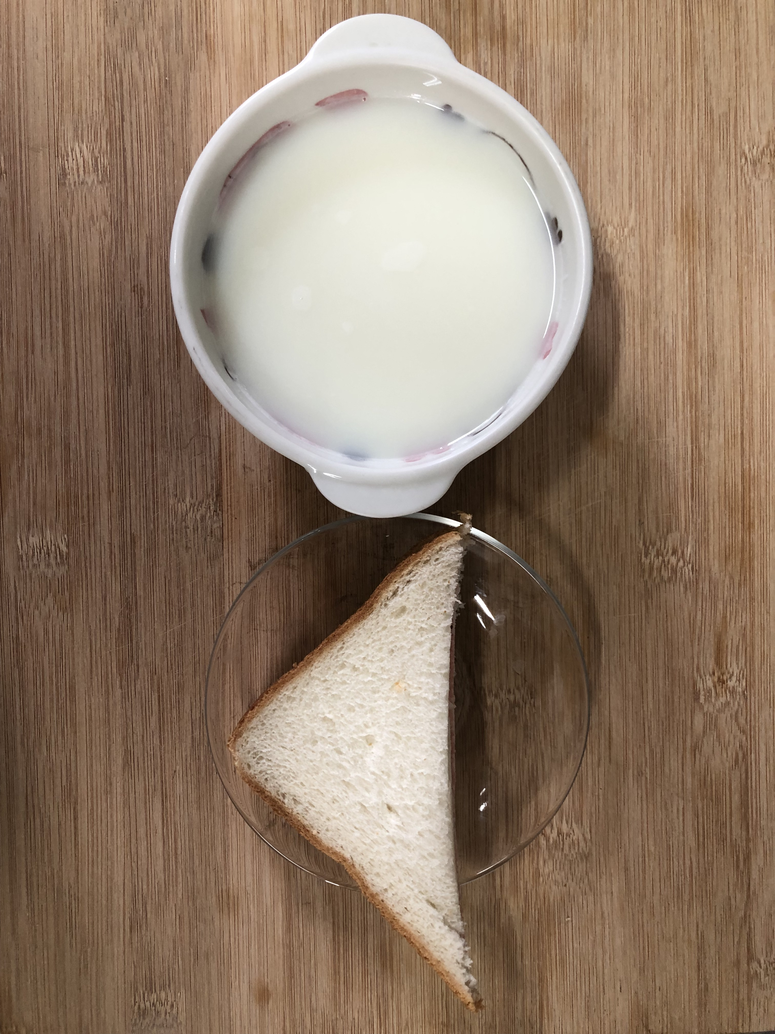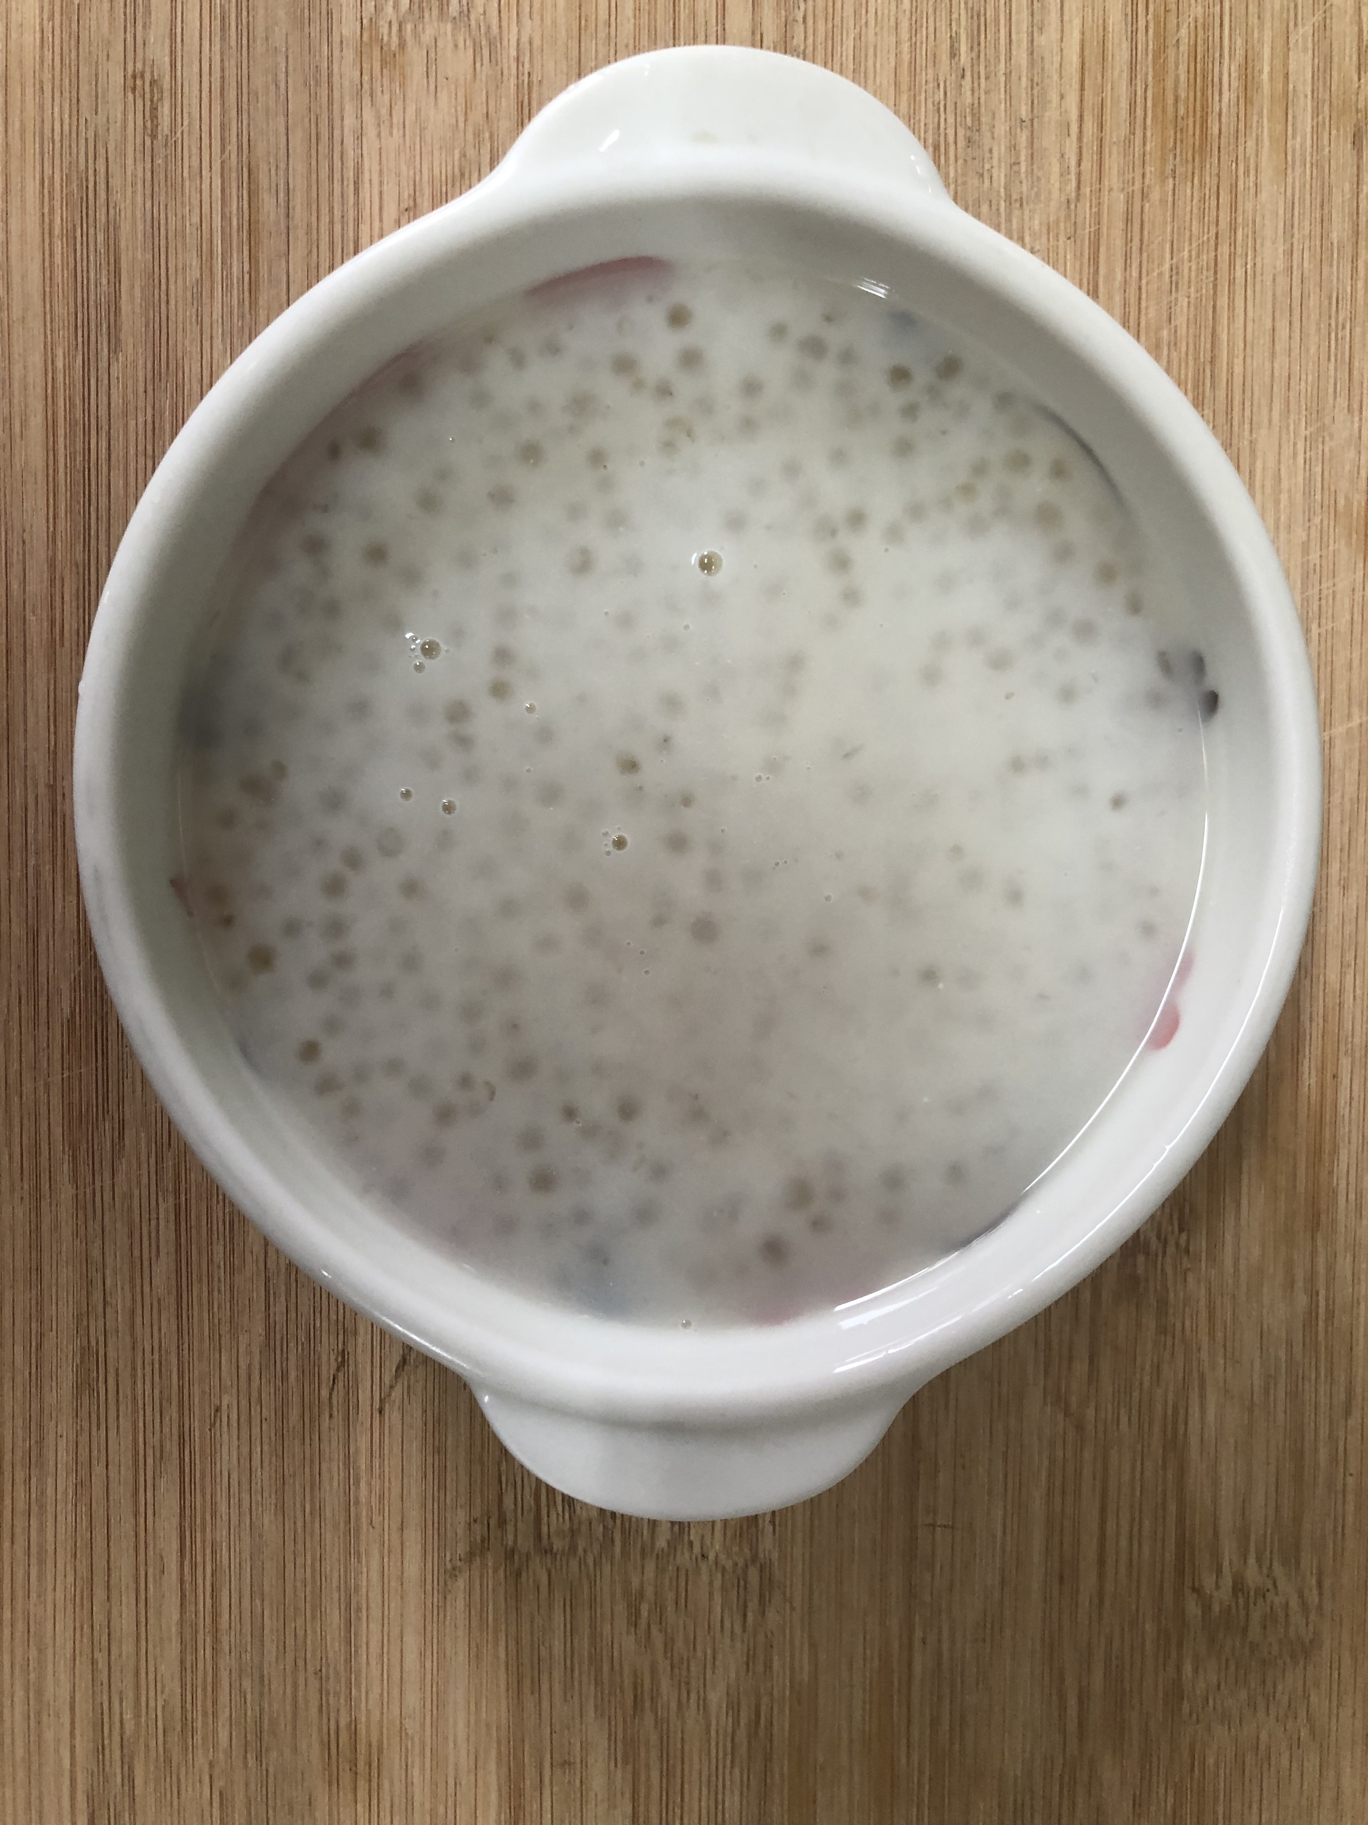
早餐(奶香吐司、牛奶) 下午點心(芋香西米露)
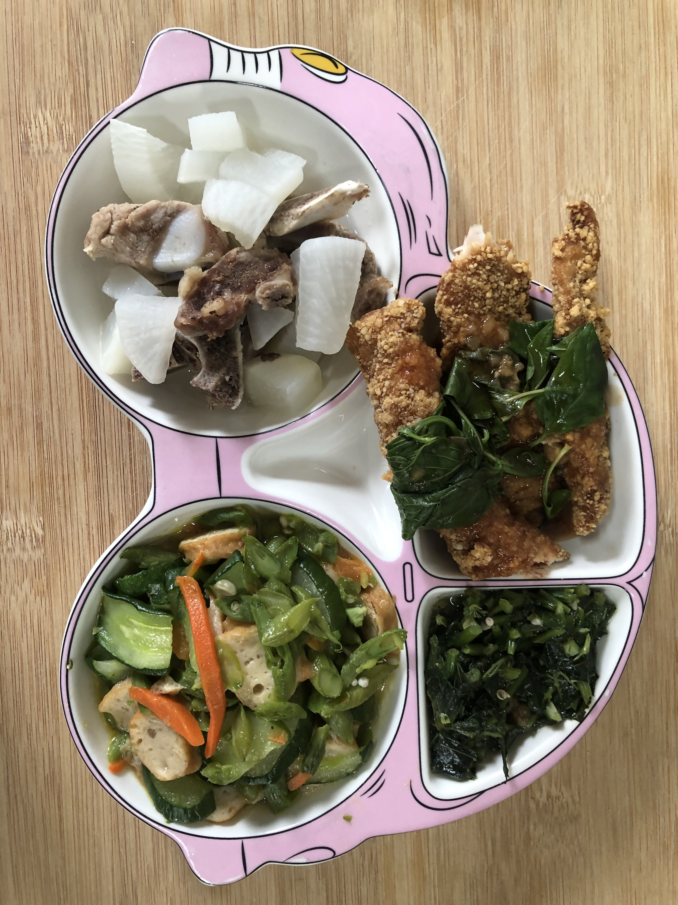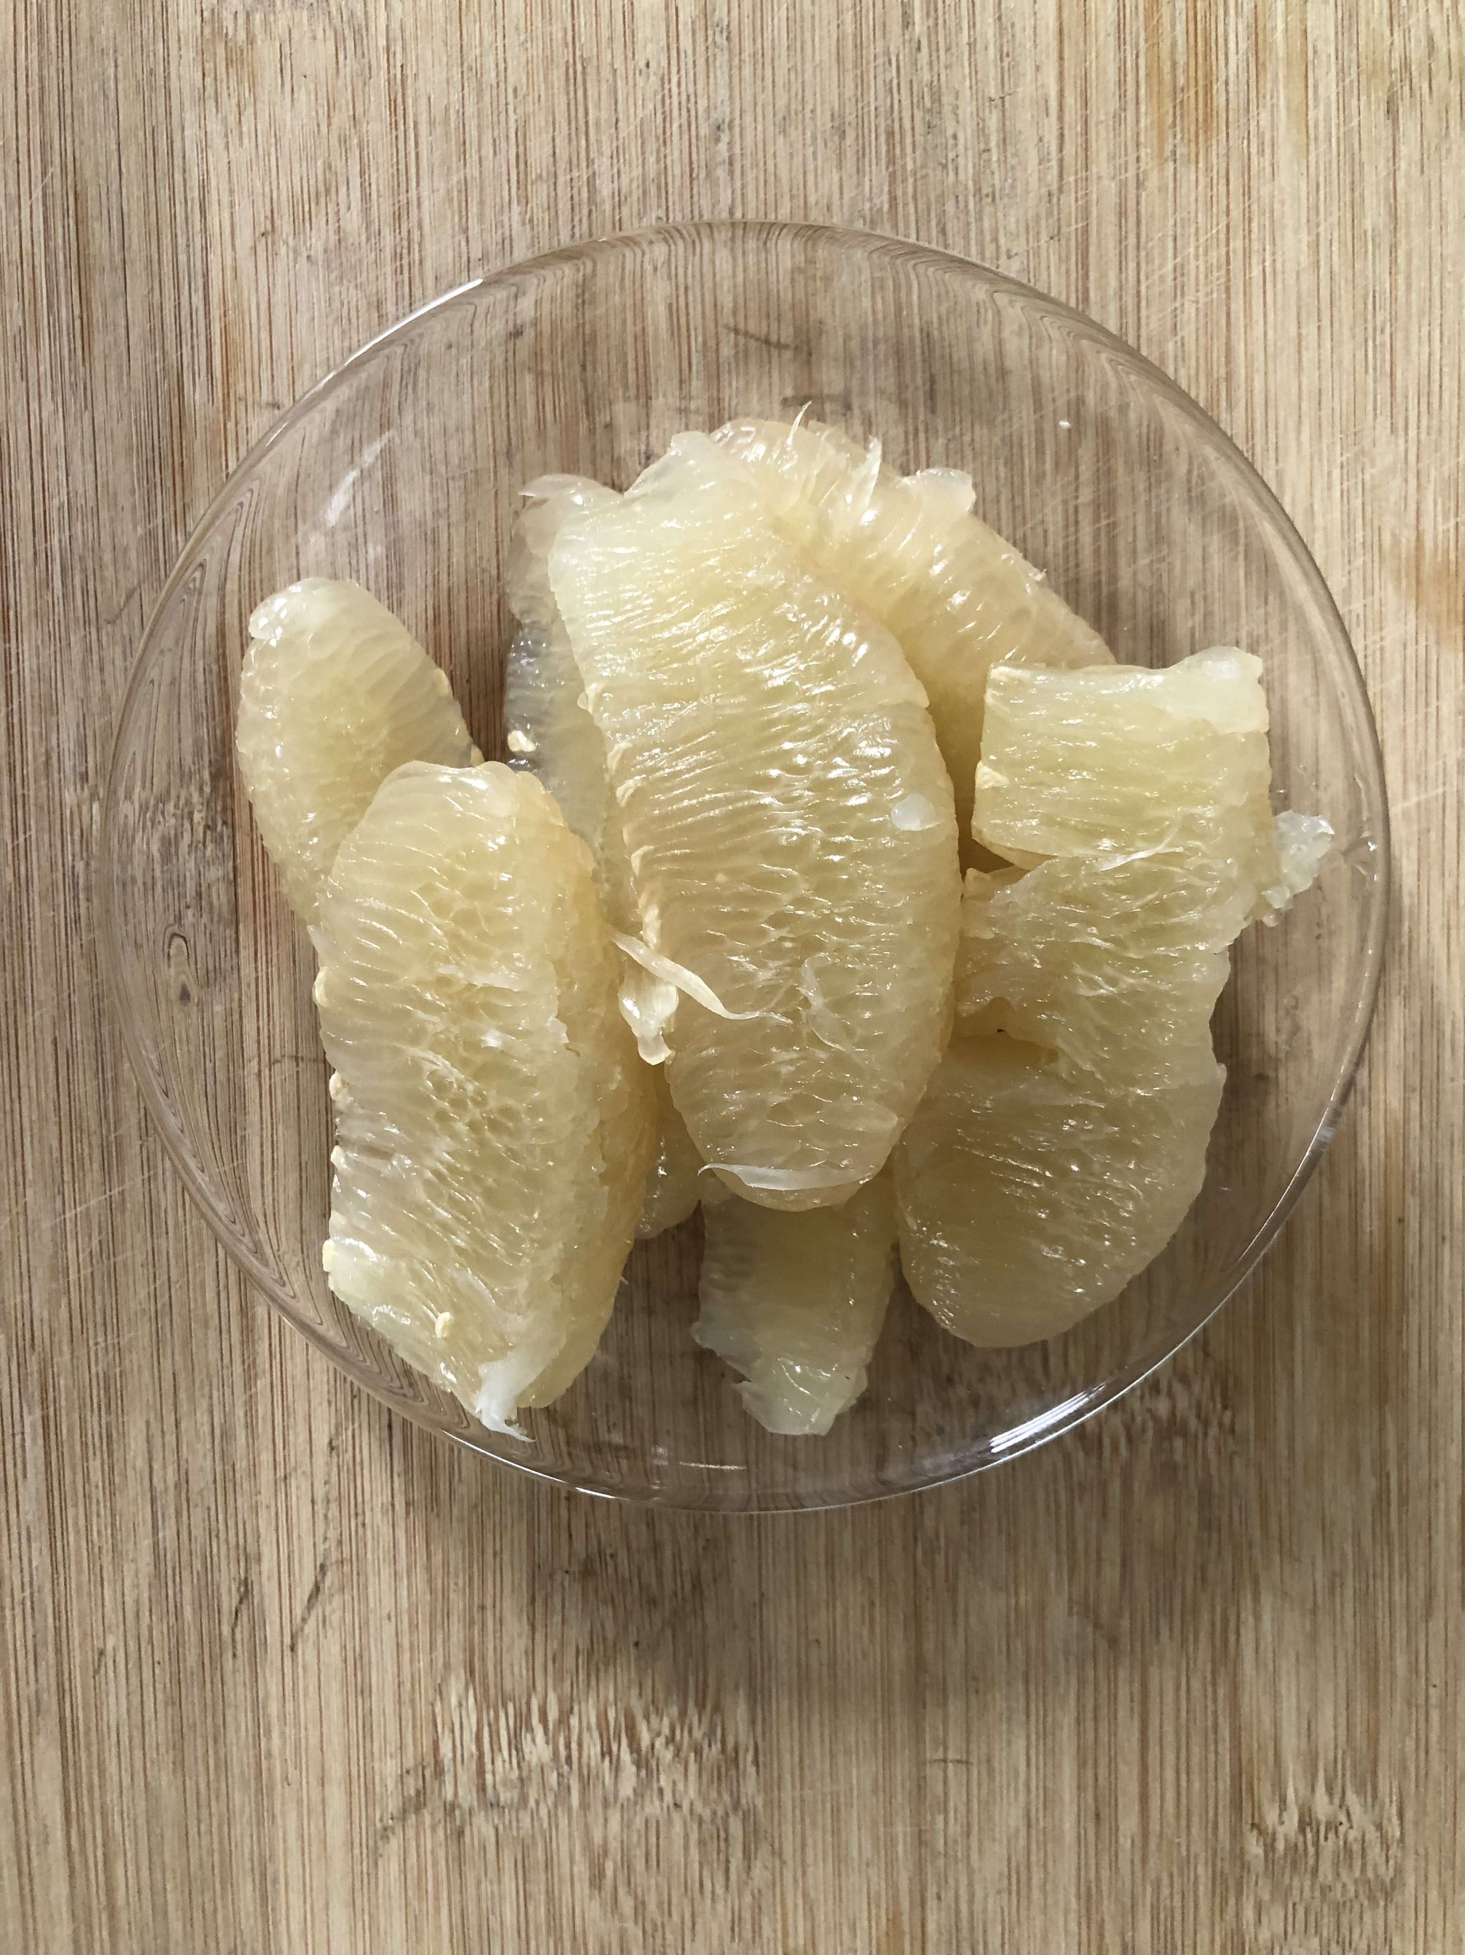
午餐(糖醋鱈魚、小黃瓜炒黑輪、炒青菜、排骨籮蔔湯、水果)

